Piata Victoriei |3042
Microcell| Stâlp RENEL

BCCH | Afiseaza | LAC | CID | TRX | Diverse
59 | Piata Victoriei | 11132 | 30421 | 3  FH 31 / 59 / 62 | 2Ter – MB 2
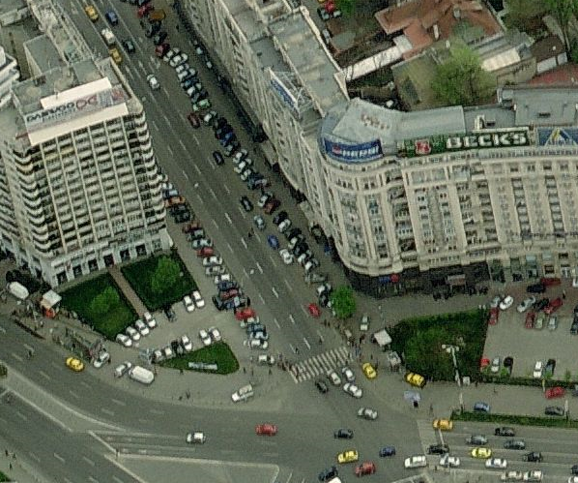
Probabil vechi microcell instalat de Mobifon pe coltul cladirii Europe House – deci între bulevardul Lascar Catargiu si Calea Victoriei – pe un stâlp electric înainte de trecerea de pietoni peste Calea Victoriei. RBS-ul cu antena integrata este orientat pentru a emite catre SUD, de-a lungul bulevardului Calea Victoriei (zona sediului ROMPETROL)

HW equipment

- RBS Ericsson 2302 | 2 TRX + Antenna | Main
- RBS Ericsson 2302 | 2 TRX | Extension
- Mini-Link Ericsson

MW-ul pare sa fie orientat catre istoricul 023 Dorobanti (pe bulevardul Iancu de Hunedoara catre Stefan ce Mare… LAC 11142)

BA_List
1 / 5 / 7 / 9 / 11 / 13 / 15 / 18 / 20 / 33 / 35 / 37 / 39 / 40 / 45 / 55 / 59 / 61 | 643 / 647 / 653 / 681

RAM | -111 dBm

RAR | 2
Test 7 | EAHC B | 2Ter MB2

T3212 | 40 | BSIC 5 | RLT 16
MT  MS-TXPWR-MAX-CCH | 5 |33 dBm

PRP | 4
DSF | 22
BA  BS-AG-BLKS-RES | 1
CN  CCCH configuration | 0 |Not Combined

RAI | 1

RAC | 4
CRH | 8

